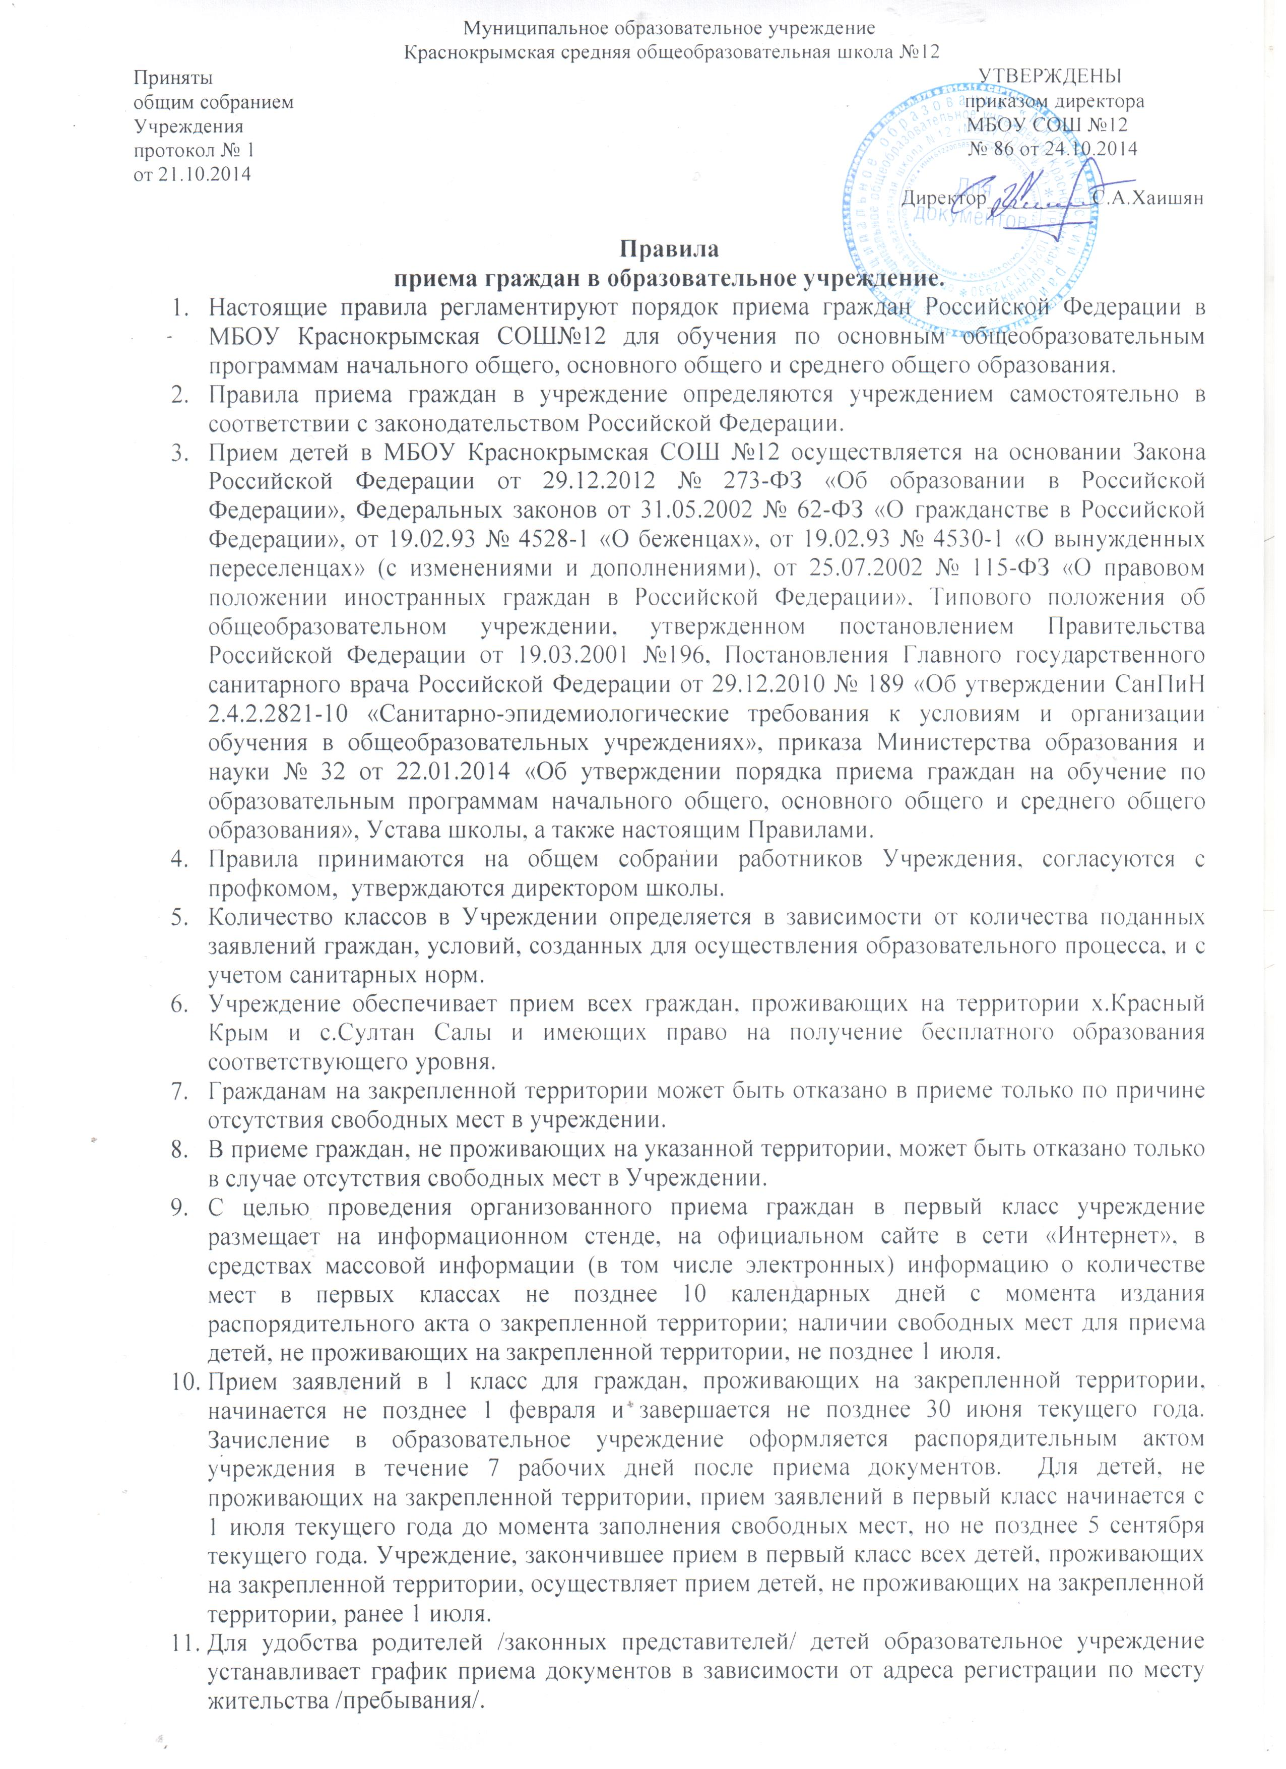

12.При приеме на свободные места граждан, не проживающих на закрепленной территории, преимущественным правом обладают граждане, имеющие право на первоочередное предоставление места в учреждении в соответствии с законодательством Российской Федерации и нормативными правовыми актами субъектов Российской Федерации.
13.Дети с ограниченными возможностями здоровья принимаются на обучение по адаптированной основной общеобразовательной программе только с согласия их родителей /законных представителей/ и на основании рекомендаций психолого-медико-педагогической комиссии.
14.Прием граждан в учреждение осуществляется по личному заявлению родителей (законных представителей) ребенка при предъявлении оригинала документа, удостоверяющего личность родителя (законного представителя), либо оригинала документа, удостоверяющего личность иностранного гражданина в Российской Федерации. В заявлении родителями (законными представителями) ребенка указываются следующие сведения:
а) фамилия, имя, отчество (последнее – при наличии) ребенка;
б) дата и место рождения ребенка;
в) фамилия, имя, отчество (последнее – при наличии) родителей (законных представителей) ребенка;
г) адрес места жительства ребенка, его родителей /законных представителей/;
д) контактные телефоны родителей /законных представителей/.
Примерная форма заявления размещается учреждением на информационном стенде и /или/ на официальном сайте учреждения в сети «Интернет».
15.Для приема в учреждение родители (законные представители) детей, проживающих на закрепленной территории, для зачисления ребенка в первый класс дополнительно предъявляют оригинал свидетельства о рождении ребенка или документ, подтверждающий родство заявителя, свидетельство о регистрации ребенка по месту жительства или по месту пребывания на закрепленной территории или документ, содержащий сведения о регистрации ребенка по месту пребывания на закрепленной территории.
16.Родители (законные представители) детей, не проживающих на закрепленной территории, дополнительно предъявляют свидетельство о рождении ребенка.
17.Родители (законные представители) детей, являющихся иностранными гражданами или лицами без гражданства, дополнительно предъявляют документ, подтверждающий родство заявителя (или законность представления прав обучающегося), и документ, подтверждающий право заявителя на пребывание в Российской Федерации.
18.Иностранные граждане и лица без гражданства все документы представляют на русском языке или вместе с заверенным в установленном порядке переводом на русский язык.
19.Родители (законные представители) детей имеют право по своему усмотрению представлять другие документы, в том числе медицинское заключение о состоянии здоровья ребенка.
20.Копии предъявляемых при приеме документов хранятся в учреждении на время обучения ребенка.
21.При приеме в первый класс в течение учебного года или во второй и последующий классы родители (законные представители) обучающегося дополнительно представляют личное дело обучающегося, выданное учреждением, в котором он обучался ранее.
22.При приеме в учреждение для получения среднего общего образования представляется аттестат об основном общем образовании установленного образца.
23.Требование предоставления других документов в качестве основания для приема детей в учреждение не допускается.
24.В 1-е классы принимаются дети 8-го или 7-го года жизни. Прием детей 7-го года жизни осуществляется при достижении ими к 1 сентября учебного года возраста не менее 6 лет 6 месяцев. По заявлению родителей образовательное учреждение вправе разрешить прием детей в школу для обучения в более раннем возрасте.
25.Документы, представленные родителями (законными представителями) детей, регистрируются в журнале приема заявлений. После регистрации заявления родителям (законным представителям) детей выдается расписка в получении документов, содержащая информацию о регистрационном номере заявления о приеме ребенка в учреждение, о перечне представленных документов. Расписка заверяется подписью должностного лица учреждения, ответственного за прием документов, и печатью учреждения. Распорядительные акты учреждения о приеме детей на обучение размещаются на информационном стенде учреждения в день их издания.
26.При приеме детей в школу, родители (законные представители) должны быть ознакомлены с Уставом образовательного учреждения, лицензией на осуществление образовательной деятельности, свидетельством о государственной аккредитации образовательного учреждения, образовательными программами и другими документами, регламентирующими организацию и осуществление образовательной деятельности, права и обязанности обучающихся. Подписью родителей (законных представителей) обучающегося фиксируется согласие на обработку их персональных данных и персональных данных ребенка.
27.Ознакомление родителей (законных представителей) обучающихся с уставом учреждения, лицензией на осуществление образовательной деятельности, со свидетельством о государственной аккредитации учреждения, распорядительным актом органов местного самоуправления о закрепленной территории и гарантирующим прием всех закрепленных лиц и соблюдение санитарных норм и правил, другими документами, регламентирующими организацию образовательного процесса, учреждение может проводить путем размещения указанных документов в сети «Интернет» на официальном сайте учреждения.
28.На каждого ребенка, зачисленного в учреждение, заводится личное дело, в котором хранятся все сданные документы.

Согласованы с профкомом МБОУ СОШ №12
Протокол №6 от 23.10.2014 года.

